A1 Die Bilder zeigen eine schwingende Gitarrensaite. Notiere unter jede Saite ihre Lautstärke:
leise, mittel laut, sehr laut.

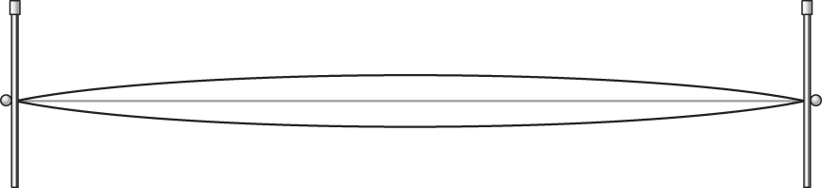 |  | 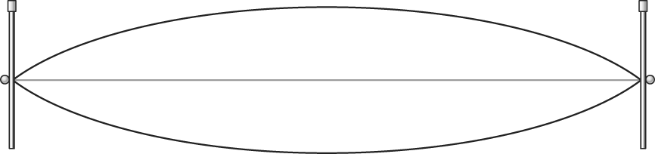 |  | 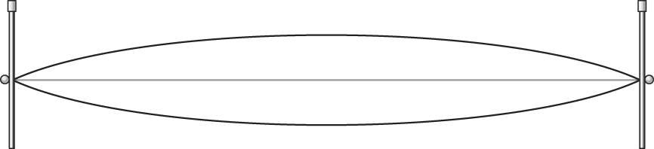

A2 Mit einem Oszilloskop und einem Mikrofon kann man Schall sichtbar machen. Eine Stimmgabel wird ver-schieden stark angeschlagen. Auf dem Bildschirm des Oszilloskops werden die folgenden Schwingungs-kurven angezeigt.
Entscheide und begründe, bei welchem Bild die Stimmgabel lauter ist.

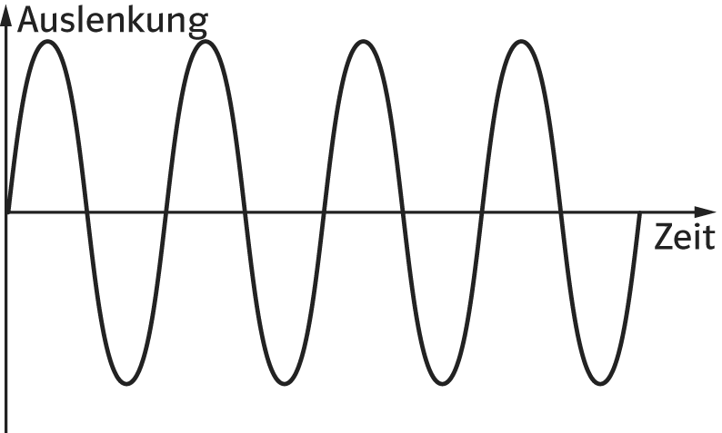 |  | 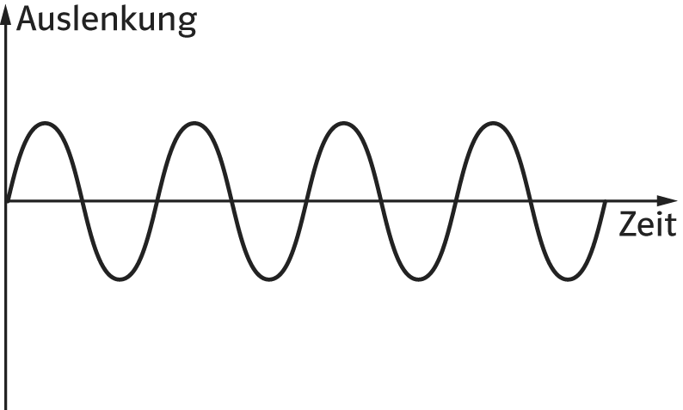

A3 Du willst mit einem Musikinstrument einen lauteren Ton erzeugen. Was musst Du dazu tun? Ergänze die angefangenen Sätze.
Bei einer Blockflöte muss ich
Bei einer Gitarre muss ich
Bei einer elektrischen Gitarre muss ich
Bei einer Pauke muss ich
Bei einer Geige muss ich

A1 Die Bilder zeigen eine schwingende Gitarrensaite. Notiere unter jede Saite ihre Lautstärke:
leise, mittel laut, sehr laut.

leise |  | sehr laut |  | mittel laut

A2 Mit einem Oszilloskop und einem Mikrofon kann man Schall sichtbar machen. Eine Stimmgabel wird ver-schieden stark angeschlagen. Auf dem Bildschirm des Oszilloskops werden die folgenden Schwingungs-kurven angezeigt.
Entscheide und begründe, bei welchem Bild die Stimmgabel lauter ist.

Je größer die Auslenkung der Schwingungskurve ist,
desto lauter ist der Ton. Daher ist die Stimmgabel
auf dem linken Bild lauter.

A3 Du willst mit einem Musikinstrument einen lauteren Ton erzeugen. Was musst Du dazu tun? Ergänze die angefangenen Sätze.
Bei einer Blockflöte muss ich | stärker hineinblasen.
Bei einer Gitarre muss ich | die Saiten kräftiger anzupfen.
Bei einer elektrischen Gitarre muss ich | den Verstärker lauter drehen.
Bei einer Pauke muss ich | kräftiger schlagen.
Bei einer Geige muss ich | den Bogen fester auf die Saite
 | drücken.

